**X CONFERENCIA INTERNACIONAL DE INGENIERÍA MECÁNICA “COMEC 2019”**

**Avaliação da influência da camada refundida na energia absorvida durante ensaio de impacto mini Charpy**

***Evaluation of the influence of the recast layer on the energy absorbed during mini Charpy impact test***

**Luciano José Arantes1, Lucas Santiago Gonçalves de Lima², Guilherme Bernardes Rodrigues3, Joyce Antunes da Silva4, Rosenda Valdés Arencibia5, Amado Cruz-Crespo6**

1- Luciano José Arantes. Universidade Federal de Uberlândia, Brasil. ljarantes@ufu.br.

2- Lucas Santiago Gonçalves de Lima. Universidade Federal de Uberlândia, Brasil. [lucaslimaengmec@gmail.com](mailto:lucaslimaengmec@gmail.com).

3- Guilherme Bernardes Rodrigues. Universidade Federal de Uberlândia, Brasil. guilhermebernardes@ufu.br.

4- Joyce Antunes da Silva. Universidade Federal de Uberlândia, Brasil. joyce_antunes@outlook.com.

5- Rosenda Valdés Arencibia. Universidade Federal de Uberlândia. Brasil: rosenda.arencibia@ufu.br.

6- Amado Cruz-Crespo. Universidad Central de Las Villas. Cuba: acruz@uclv.edu.cu.

**Resumo:** A eletroerosão a fio é um processo de usinagem não-convencional que tem se destacado por existir poucas restrições, principalmente, na usinagem de peças complexas e com elevada exatidão dimensional. Nesse processo é formada uma camada refundida após a descarga elétrica, devido à tensão superficial e ao resfriamento. A literatura estudada destaca a impossibilidade de retirar a camada refundida da peça e ainda possíveis modificações nas propriedades mecânicas e microestruturais devido ao seu processo de formação. Desta forma, o presente trabalho tem como objetivo analisar a influência da espessura dessa camada nos valores de energia absorvida durante a realização de ensaios mini Charpy. Para tanto, foram fabricados 200 corpos de prova de aço P110 os quais foram usinados utilizando o processo de eletroerosão a fio. Os resultados obtidos mostraram que a espessura da camada refundida não influenciou os valores de energia absorvida durante o teste de impacto mini Charpy.

***Abstract:*** *Electrical discharge machining is an unconventional machining process that has stood out because there are few restrictions, mainly in the machining of complex parts and with high dimensional accuracy. In this process a recast layer is formed after the electric discharge due to surface tension and cooling. The studied literature highlights the impossibility of removing the recast layer of the piece and possible modifications in the mechanical and microstructural properties due to its formation process. In this way, the present work aims to analyze the influence of the thickness of this layer on the values ​​of energy absorbed during the realization of mini Charpy assays. For this purpose, 200 P110 steel test specimens were machined using electrical discharge machining. The results showed that the thickness of the recast layer did not influence the values ​​of energy absorbed during the mini Charpy impact test.*

**Palavras Chave:** Mini Charpy; Eletroerosão a fio; Camada refundida

***Keywords:*** *Mini Charpy; Electrical discharge machining; Recast layer*

**1. Introdução**

Segundo a norma DIN 8580 (DIN, 2003), usinagem é o processo de fabricação que confere à peça forma, dimensões ou acabamento, ou ainda uma combinação de qualquer desses três, através da remoção de material sob a forma de cavaco. Os processos de usinagem são subdividos em convencionais e não-convencionais. Dentre os processos não-convencionais, a eletroerosão por penetração e a eletroerosão a fio têm se destacado por possibilitarem a usinagem de peças com geometrias muito complexas e serem capazes de usinar materiais que dificilmente são usinados por processos convencionais (Arantes, 2007).

A eletroerosão (EDM) se baseia na erosão de partículas metálicas por meio de descargas elétricas. É um processo relativamente complexo e em grande parte não visível, o qual ocorre quando a peça e um eletrodo são bons condutores de eletricidade e se encontram imersos em um fluido dielétrico (Mcgeough, 1998). Tanto a peça quanto o eletrodo são, então, conectados a uma fonte de corrente contínua, sendo que, normalmente, o eletrodo tem polaridade positiva e a peça, polaridade negativa (Newman, 2003). Ao se ligar a fonte, forma-se uma tensão elétrica entre o eletrodo e a peça, não havendo passagem de corrente, tendo em vista que o fluido que os envolve é dielétrico, ou seja, isolante.

Quando a distância entre a peça e o eletrodo (GAP) é reduzida até um valor determinado, o dielétrico passa a atuar como condutor, formando uma “ponte” de íons entre o eletrodo e a peça. Produz-se então uma centelha que superaquece a superfície do material dentro do campo de descarga, fundindo e até evaporando o material (Mcgeough, 1998). O processo de erosão ocorre simultaneamente na peça e no eletrodo, entretanto, é possível ajustar a máquina de forma a obter 99,5 % de erosão na peça e 0,5 % no eletrodo. O eletrodo é posicionado próximo à peça a ser usinada, sendo separados por uma distância muito pequena, cujos valores típicos se encontram na faixa de 0,01 a 0,05 mm (Benedict, 1987).

A capacidade de produzir formatos desafiadores faz da eletroerosão uma alternativa bastante eficiente na usinagem de peças com geometrias complexas e/ou que possuem dimensões reduzidas (Guitral, 1997). Dando destaque à usinagem de materiais que possuem dureza elevada e são difíceis de serem usinados por processos convencionais.

O processo mais comum de eletroerosão se baseia na penetração do eletrodo na peça, como foi descrito anteriormente. Porém, para certas finalidades, como a usinagem de cavidades passantes e perfurações transversais, é preferível usar o processo de eletroerosão a fio. Os princípios básicos da eletroerosão a fio são semelhantes aos da eletroerosão por penetração. A diferença é que, neste processo, um fio de latão ionizado, isto é, eletricamente carregado, atravessa a peça submersa em água deionizada, em movimentos constantes, provocando descargas elétricas entre o fio e a peça, as quais cortam o material (Fig. 1). Para permitir a passagem do fio, é feito previamente um pequeno orifício no material a ser usinado. O corte a fio é programado por computador, que permite o corte de perfis complexos e com elevada exatidão dimensional.

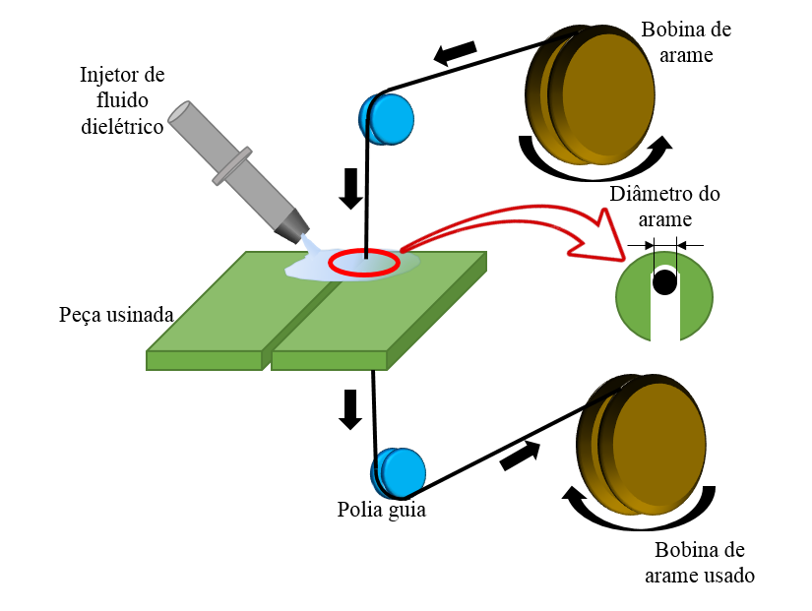

Figura 1 – Diagrama de eletroerosão a fio (Elaboração própria).

Entretanto, apesar das novas tecnologias empregadas, é impossível eliminar a camada refundida intrínseca ao processo EDM (Arantes, 2001). Este fato pode ser justificado porque neste caso a remoção de material ocorre por energia térmica, que gera um canal de plasma entre o catodo (peça) e o anodo (ferramenta) com temperaturas na ordem de até 10 000 K, iniciando o aquecimento e a fusão na superfície (Albinski et al., 1996). Adicionalmente, durante o processo, após a descarga elétrica, uma cratera é formada e o uma parcela do material fundido se redeposita na superfície da cratera, devido à tensão superficial e ao resfriamento.

A camada refundida tende a ser carbonetada e mais frágil que o material base (Hasçalýk; Çaydas, 2004) e também pode ser chamada de camada branca (Benedict, 1987). A dureza da camada refundida depende dos parâmetros utilizados durante a eletroerosão, quais sejam: corrente elétrica, da frequência e condutividade térmica do material usinado (Benedict, 1987), bem como do pulso elétrico e dos valores de energia por centelha (Huang et al., 1999). De acordo com Rezende Jr et al., (2018), a deposição da camada refundida nos entalhes dos corpos de prova fabricados em aço AISI 4140 durante a usinagem por eletroerosão a fio ocorreu principalmente nos últimos passes de acabamento, em que o aporte térmico e o volume de material removido são menores.

Além disso, abaixo da camada refundida branca, se encontra a “zona afetada pelo calor” (ZAC), a qual é parcialmente afetada pelas altas temperaturas que ocorrem durante o processo, e por isso pode possuir, assim como a camada refundida, características estruturas e mecânicas diferentes do material-base da peça usinada (Lima, 1997).

Sabendo da possibilidade de modificação das propriedades mecânicas e na microestrutura do material em decorrência do surgimento da camada refundida durante a usinagem por eletroerosão, o presente trabalho tem como objetivo analisar a influência da espessura dessa camada nos valores de energia absorvida durante a realização de ensaios mini Charpy.

**2. Metodologia**

Para analisar a influência da espessura da camada refundida nos valores de energia absorvida durante o impacto em ensaios mini Charpy, foram fabricados 200 corpos de prova de aço P110. A usinagem foi realizada utilizando a máquina de eletroerosão a fio da fabricante GF Machining Solutions, modelo AgieCharmilles FW2U (Fig. 2). Os corpos de prova fabricados possuem dimensões diferentes como mostra a Tab. 1. A Figura 3 mostra o desenho técnico do corpo de prova para a condição 1.

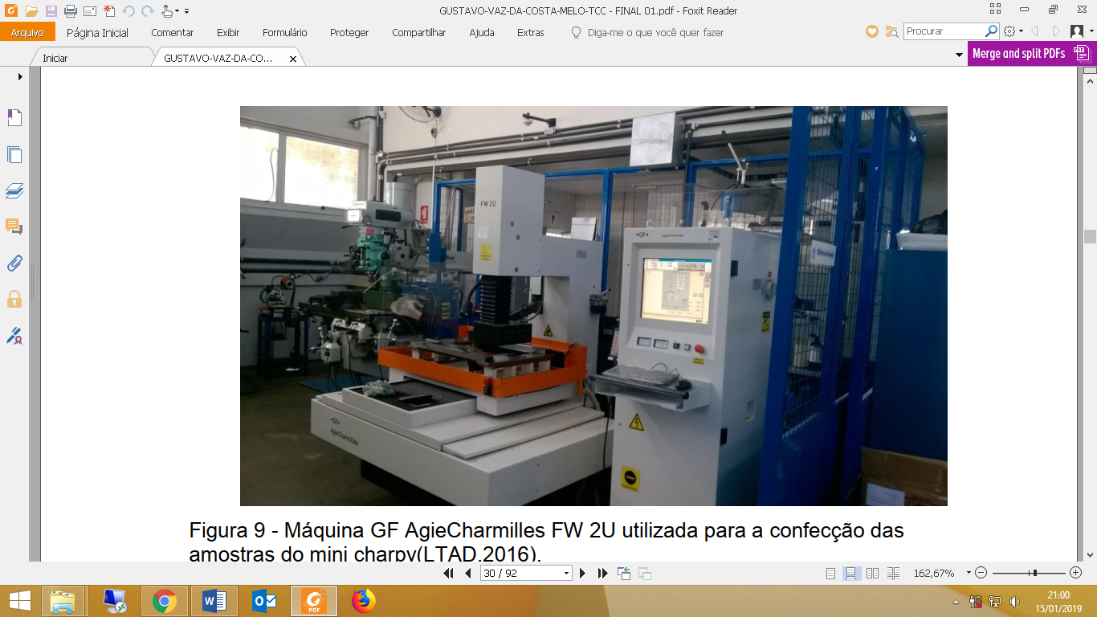

Figura 2 – Máquina de eletroerosão a fio AgieCharmilles FW2U do LTAD-UFU.

Tabela 1 – Dimensões dos corpos de prova fabricados para ensaio mini Charpy.

Após a fabricação dos mesmos foi efetuado o controle dimensional e geométrico de todos os corpos de prova. A medição da largura e da altura foi efetuada com um micrômetro digital com resolução de 0,001 mm. Enquanto que a medição do raio do entalhe foi efetuada com um microscópio óptico da marca Zeiss, modelo AxioCam ICc5. Cinco imagens do raio do entalhe foram obtidas utilizando-se uma lente com ampliação de 10 X. Em seguida, de cada condição, foram selecionados 5 corpos de prova que melhor atenderam aos requisitos de tolerância pré-definidos no projeto, totalizando 40 corpos de prova.

|  |  |  |  |
| --- | --- | --- | --- |
| **Condição** | **Largura (mm)** | **Altura (mm)** | **Raio do entalhe (mm)** |
| 1 | 1,49 | 1,49 | 0,07 |
| 2 | 1,51 | 1,49 | 0,07 |
| 3 | 1,49 | 1,51 | 0,07 |
| 4 | 1,51 | 1,51 | 0,07 |
| 5 | 1,49 | 1,49 | 0,09 |
| 6 | 1,51 | 1,49 | 0,09 |
| 7 | 1,49 | 1,51 | 0,09 |
| 8 | 1,51 | 1,51 | 0,09 |

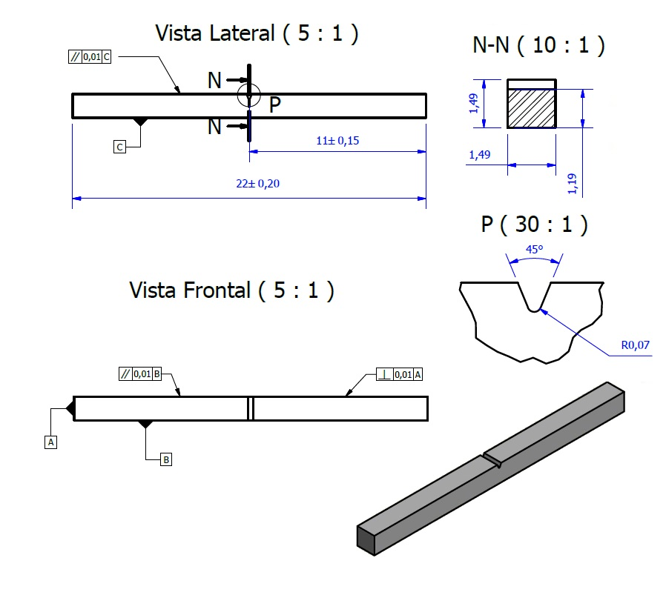

Figura 3 – Corpo de prova secção 1,49 mm x 1,49 mm**,** raio 0,07 mm.

Testes de impacto mini Charpy foram conduzidos a temperatura ambiente controlada de 20 ± 1 ºC. O equipamento mini Charpy e os corpos de prova foram mantidos nesta temperatura por 12 h para atingirem o equilíbrio térmico. A energia absorvida durante o impacto foi determinada utilizando o método tradicional. De acordo com a norma ISO 14556 (ISO, 2015), os valores de energia absorvida (*KV*) durante o teste de impacto Charpy pode ser estimado por meio da Eq. 1.

** (1)

Na Equação 1, *m* é a massa do pêndulo, *g* é a aceleração da gravidade, *L* é a distância entre o centro de rotação e o centro de massa do pêndulo, α e β representam os ângulos nas posições inicial e final do pendulo, Fig. 4. *EL* representa as perdas de energia, que incluem as perdas devido ao atrito nos mancais do pêndulo e à resistência do ar.

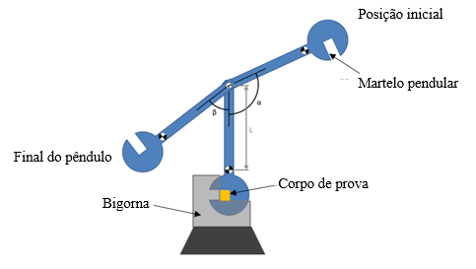

Figura 4 – Posições inicial e final do pendulo durante o ensaio mini Charpy (Franco, 2018).

Neste trabalho, as perdas de energia devido à resistência do ar foram desconsideradas uma vez que são de difícil quantificação. As perdas devido ao atrito dos mancais do pêndulo *EL* foi calculada como mostrado na Eq. (2).

** (2)

Na Equação 2, *Ma* é o torque de atrito em função do ângulo φ (resultado da soma dos ângulos α e β).

Para cada condição, foram selecionados três corpos de prova, de acordo com o seguinte critério: (i) o corpo de prova cujo valor de energia absorvida foi o maior; (ii) o corpo de prova cujo valor de energia absorvida foi o menor; e (iii) o corpo de prova cujo valor de energia absorvida foi intermediário. Chegando a um total de 24 corpos de prova. Em seguida, todos os corpos de prova foram embutidos em baquelite, lixados (lixas com granulometria 200, 600 e 1000), polidos em pó de diamante e atacados quimicamente.

Utilizando o microscópio eletrônico de varredura do fabricante Zeiss, modelo SUPRA 40, número de série 3185 e resolução igual a 1,3 nm, foram captadas 3 imagens de cada corpo de prova, sendo elas: a primeira da região do entalhe (região I), a segunda nas regiões próximas ao entalhe (região II) e a terceira na região após a quina que se localiza ao fim do entalhe (região III). Como o entalhe produzido nos corpos de prova passaram pela mesma quantidade de passes do fio durante a operação de usinagem, supõe-se que toda a face, na qual ele se encontra, possui a mesma espessura de camada refundida. Entretanto, como objetivo é avaliar na região mais próxima ao entalhe, tendo em vista que é nesse local que ocorre a fratura do corpo de prova, a medição da espessura da camada refundida se localizou nessa área. Para tanto, foram realizadas 5 medições desse mensurando, obtendo assim o valor médio e o desvio padrão de espessura da camada refundida de cada um dos corpos de prova.

**3. Resultados e discussões**

**3.1 Valores de energia absorvida durante o ensaio de impacto mini Charpy**

A Figura 5 mostra os valores médios de energia absorvida durante o impacto para todas as condições avaliadas. Nesta figura as barras de erros representam o desvio padrão para uma confiabilidade de 68,27 %. Na Figura 5 nota-se que os valores médios de energia absorvida foram similares, variando entre 0,89 J (condição 7) até 0,93 J (condição 8). Os valores de desvio padrão foram similares para todas as condições avaliadas. A pior repetibilidade foi observada na condição 1 com desvio padrão de 0,0289 J, representando 3,2 % do valor médio de energia. Desta forma pode-se concluir que a repetibilidade associada aos valores de energia absorvida em todas as condições foi adequada.

Figura 5 – Valores médios de energia absorvida para os corpos de prova selecionados.

**3.2 Valores da espessura da camada refundida**

A Figura 6 mostra três imagens obtidas no MEV de um corpo fabricado na condição 1. Nas Figuras 6a e 6b se observa que nas regiões I e II, respectivamente, não foi verificada a presença de camada refundida. Já na região III (Fig. 6c), é possível notar uma camada refundida fina de coloração branca. Acredita-se que durante o ensaio mini Charpy, em decorrência do impacto, a camada refundida das regiões I e II pode ter se soltado em função da alta fragilidade da mesma. Portanto, as medições de espessura foram realizadas apenas na região III.

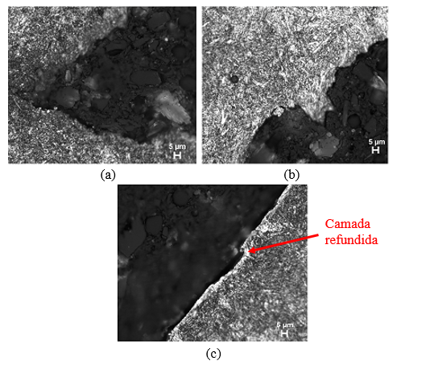

Figura 6 – Imagens captadas via microscopia (a) da região do entalhe; (b) das regiões próximas ao entalhe; e (c) da região da quina ao fim do entalhe.

A Figura 7 mostra os valores médios e o desvio padrão da espessura da camada refundida para os 24 corpos de provas selecionados, representado como sendo a barra de erros. É possível notar que os valores de desvio padrão são significativos, sendo que para o pior caso, o corpo de prova 18, o desvio padrão representa cerca de 38,5 %. Coincidentemente, esse foi o corpo de prova que apresentou o maior valor médio da espessura da camada refundida, cerca de 6,62 µm. Já o corpo de prova 4 apresentou a camada refundida mais fina, cerca de 2,78 µm e um desvio padrão de ± 0,69 µm. Uma baixa repetibilidade da espessura da camada refundida decorrente da eletroerosão a fio foi observada também por Rezende Jr et al., (2018) durante a avaliação de corpos de prova fabricados em aço AISI 4140.

Figura 7 – Valores médio da espessura da camada refundida.

A Figura 8 mostra um gráfico com os valores de energia absorvida em função dos valores de espessura da camada refundida. A partir da Fig. 8 se conclui que não existe correlação entre ambas as variáveis tendo em vista que à medida que se aumenta a espessura da camada refundida, os valores de energia absorvida se alteram aleatoriamente.

Figura 8 – Valores de espessura da camada refundida em função dos valores de energia absorvida.

Pelo exposto pode-se concluir que a tolerância dimensional especificada no projeto dos corpos de prova para ensaio mini Charpy é adequada. A variação dimensional não teve efeitos significativos nos valores de energia absorvida durante o impacto.

**4. Conclusões**

Pode-se concluir que a espessura da camada refundida, presente em corpos de prova de aço P110, os quais foram fabricados por eletroerosão a fio, não influencia os valores de energia absorvida durante o teste de impacto mini Charpy. Além disso, foi possível notar que os desvios padrão associados às medições de espessura são elevados (cerca de 38,5 %) e, portanto, para trabalhos futuros propõe-se aumentar o tamanho amostral, visando aumentar a repetibilidade dos resultados.

**5. Referências bibliográficas**

Albinski, K.; Musiol, K.; Miernikiewicz, A.; Labuz, S.; Malota, M. “The temperature of a plasma used in electrical discharge machining”. *Plasma Sources Sci. Technol*. N.5, p 736-742. 1996.

Arantes, L. J. *Avaliação de fluidos dielétricos no processo de usinagem por descargas elétricas.* Dissertação de Mestrado - Universidade Federal de Uberlândia, Uberlândia - MG. 74 p, 2001.

Arantes, L. J. *“Desenvolvimento e avaliação do processo híbrido de usinagem por descargas elétricas e jato de água abrasivo (AJEDM) ”*. 2007. 117 f. Tese de Doutorado, Universidade Federal de Uberlândia, Uberlândia.

Benedict, G.F. *“Nontraditional manufacturing processes”*, Editora Marcel Dekker, New York e Basel, 1987.

DIN 8580. *“Processos de Fabricação”*. Berlin: Beuth Verlag, 1985.

Franco, S.D. *“Avaliação Não-Destrutiva de propriedades mecânicas através de microtestes mecânicos”*. Relatório técnico. 2018. 86p.

Guitral, E. B. *“The EDM handbook”.* Hanser Gardner Publication, Cincinnati. 306 p, 1997.

Hasçalýk, A; Çaydas, U. Experimental study of wire electrical discharge machining of AISI D5 tool steel. *Journal of Materials Processing Technology*, 148:362–367, 2004.

Ho, K. H.; Newman, S. T. “State of the art electrical discharge machining (EDM)”. *International Journal of Machine Tools and Manufacture, Design, Research and Application*, p. 1287-1300, 2003

Huang, J.; Liao, Y.; Hsue W. Determination of finish-cutting operation number and machining-parameters setting in wire-electrical discharge machining. *Journal of Materials Processing Technology*, 87:69–81, 1999.

International Organization for Standardization. BS EN ISO 14556:2000 – Incorporating Amendment No. 1. *“Steel - Charpy V-notch pendulum impact test - Instrumented test method: European Committee for Standardization”*, 2006. 30 p.

Mcgeough, J. A., *“Advanced methods of machining”*. London: Champman and Hall, 1988.

Rezende Jr., M. V.; Gonçalves, R. A.; Arencibia, R. V.; Franco, S. D. Avaliação da camada refundida na raiz do entalhe em corpos de prova usinados por eletroerosão a fio. *XXII Colóquio de Usinagem*, Uberaba – Brasil, 2018.